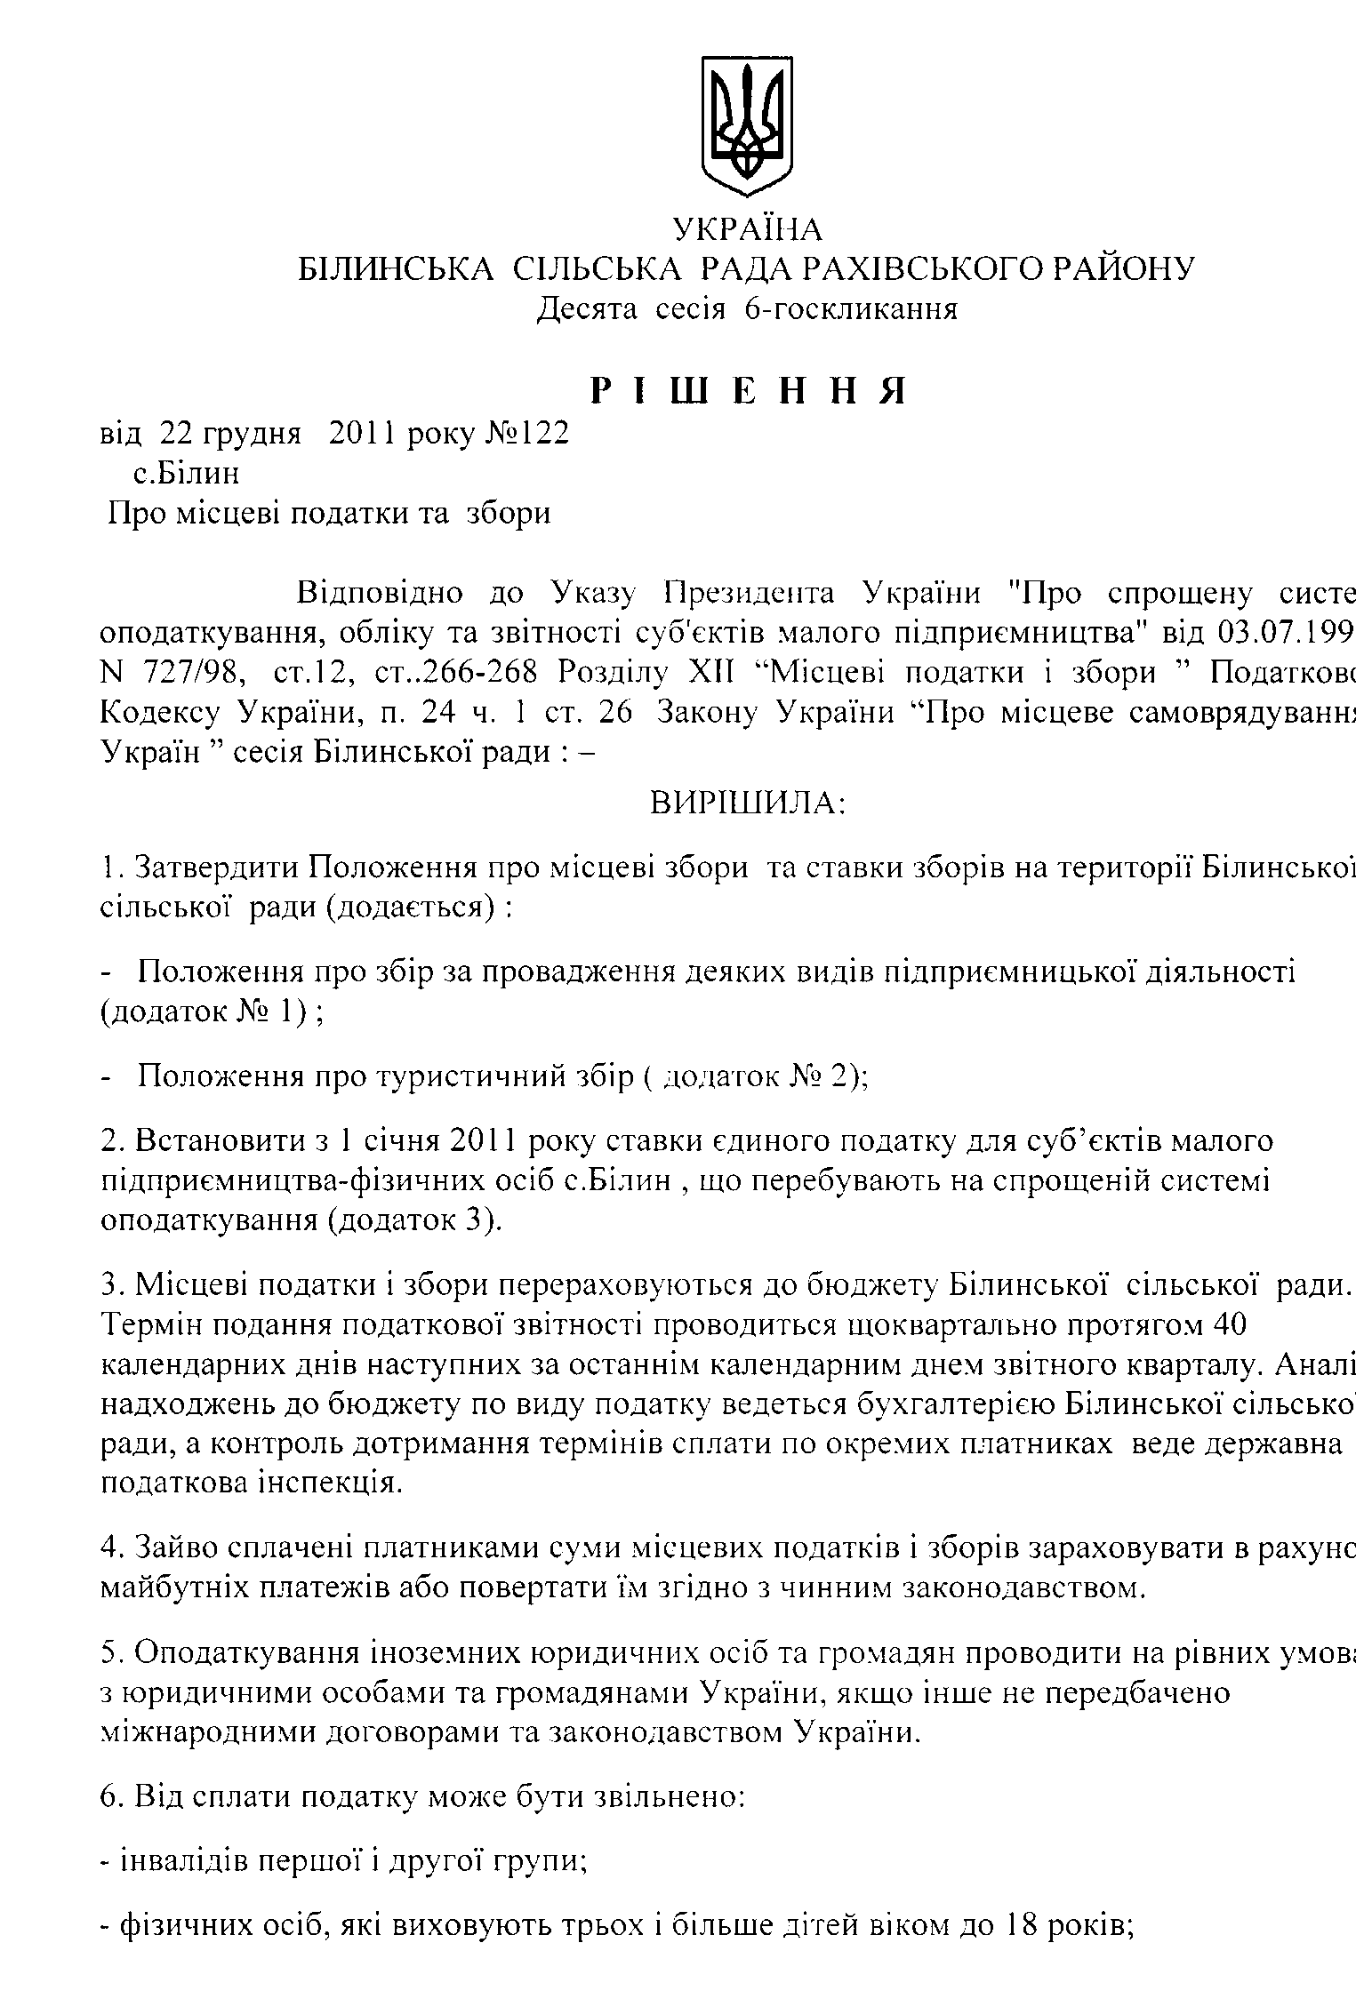
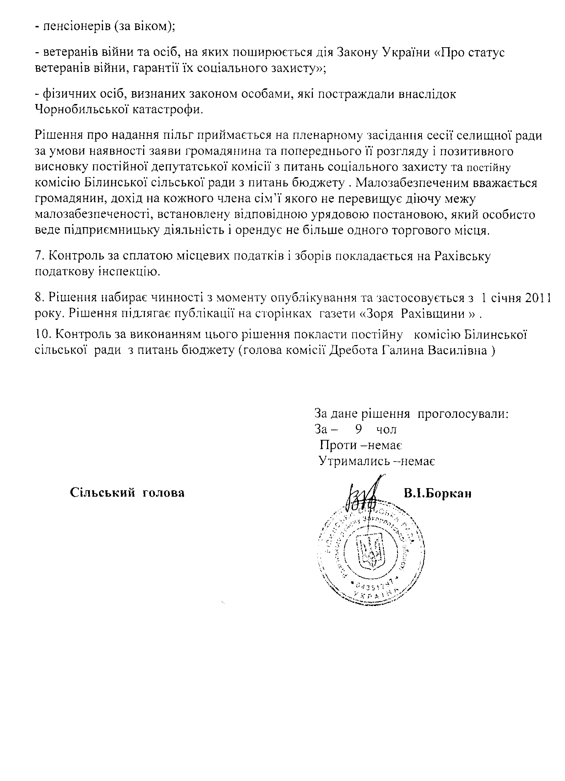
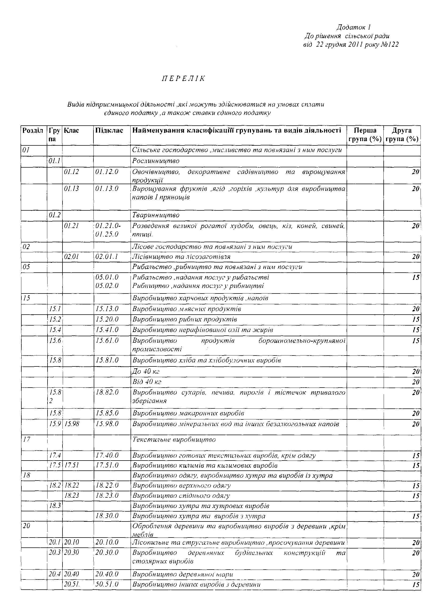
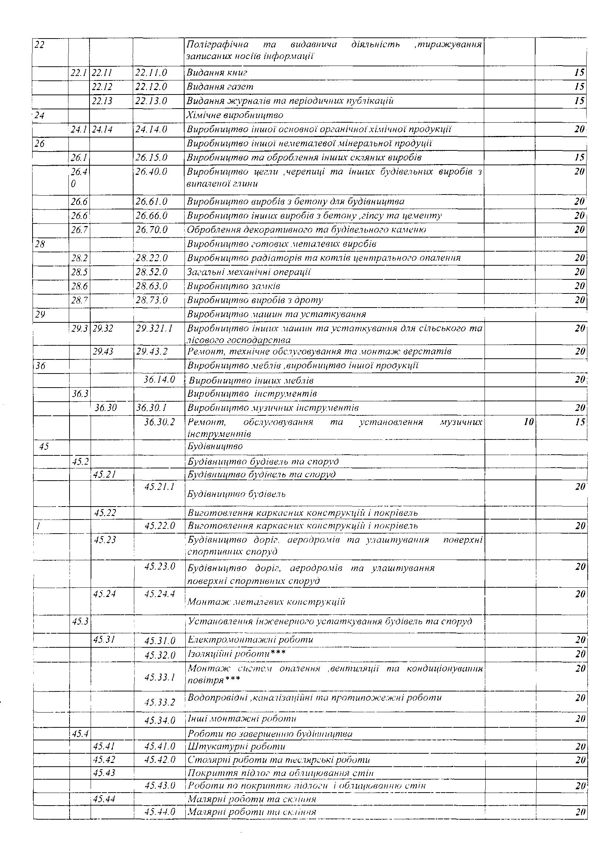
50 |  |  |  | Торгівля автомобічями та мотоциклами ,'іх технічне обслуговування та ремонт
 | 50.2 | 50.20 |  | Технічне обслуговування і ремонт автомобілів
 |  |  | 50.20.0 | Технічне обслуговування та ремонт автомобілів | 10 | 20
 | 50.3 |  |  | Торгівля автомобільними деталями та приладдям
 |  | 50.30 |  | Торгівля автотоварами
 |  |  | 50.30.2 | Роздрібна торгівля автомобільними деталями та приладдям |  | 20
51 |  |  |  | Оптова торгівля і посередництво в оптовій торгівлі
 | 51. 1 |  |  | Посередництво в оптовій торгівлі
 |  | 51.11 | 51.11.0 | Посередництво в торгівлі січьськогосподарською сировиною, живими тваринами, текстильною сировиною та напівфабрикатами |  | 20
 |  | 51.14 | 51.14.0 | Посередництво в торгівлі машинами, промисловим устаткуванням , суднами та літаками |  | 20
 |  | 51.19 | 51.19.0 | Посередництво в торгівлі товарами широкого асортименту |  | 20
 |  | 51.23 | 51.53.0 | Оптова торгівля живими тваринами |  | 20
 | 51.3 |  |  | Оптова торгівля продуктами харчування
 |  | 51.38 | 51.38.0 | Оптова торгівля іншими продуктами харчування |  | 20
 | 51.4 |  |  | Оптова торгівля непродовольчими споживчими товарами
 |  |  | 51.47.9 | Оптова торгівля іншими непродовольчими товарами споживчого призначення ,н.в. і г. |  | 20
 | 51.5 |  |  | Оптова торгізля несільськогосподарськими проміжними продуктами
 |  | 51.53 | 51.53.1 - 51.53.3- | Оптова торгівля деревиною, будівельними матеріалами та санітарно-технічним обладнанням |  | 20
 |  | 51.82 | 51.82.0 | Оптова торгівля машинами та устаткуванням для добувної промисловості та будівництва |  | 20
 | 51.9 | 51.90 | 51.90.0 Інші види оптової торгівлі |  |  | 20
52 |  |  |  | Роздрібна торгівля ,ремонт побутових виробів та предметів особистого вжитку
 | 52.1 |  |  | Роздрібна торгівля в неспеціалізованих магазинах
 |  | 52.11 | 52.11.0 | Роздрібна торгівля з неспеціалізованих магазинах з перевагою продовольчого асортименту |  | 20
 |  | 52.12 | 52.12.0 | Роздрібна торгівля в неспеціалізованих магазинах без переваги продовольчого асортименту |  | 20
 | 52. 2 |  | 52.21.0- 52.22.0 52.23.0 | Роздрібни торгівля продовольчими товарами в спеціалізованих магазинах. |  | 20
 | 52.3 |  |  | Роздрібна торгівля в спеціалізованих магазинах фармацевтичними, медичними, косметичними та парфумерними товарами
 |  |  | 52.31. 0 | Роздрібна торгівля фармацевтичними товарами |  | 20
 |  | 52.32 | 52.32.0 | Роздрібна торгівля медичними та ортопедичними товарами |  | 20
 |  | 52.33 | 52.33.0 | Роздрібни торгівля косметичними та парфумерними товарами |  | 20
 | 52. 4 |  | 52.41.0 52.42.0  - 52.45.0 | Роздрібна торгівля текстильними та галантерейними товарами, одягом, взуттям та шкіряними виробами меблями, побутовими електротоварами ,радіо та телеапаратурою |  | 20
 |  | 52.46 | 52.46.0 | Роздрібна торгівля залізними виробами, фарбами та склом |  | 20
 |  | 52.47 | 52.47.0 | Роздрібна торгівля книгами, газетами, та канцелярськими товарами |  | 10
 |  | 52.48 | 52.48.1 | Роздрібна торгівля офісним та комп»ютерним устаткуванням |  | 20
 |  |  | 52.48.9 | Роздрібна торгівля іншими непродовольчими товарами, які не віднесені до інших видів груп |  | 20
 | 52. |  |  | Роздрібна торгівля уживаними товарами в магазинах
 |  | 52.50 | 52.50.0 | Роздрібна торгівля іншими товарами, що були у користуванні |  | 15
 | 52. |  |  | Роздрібна торгівля поза магазинами
 |  |  | 52.62.0 | Роздрібна торгівля з лотків та на ринках | 10 | 20
 |  |  | 52.63.0 | Роздрібна торгівля поза магазинами |  | 15
 | 52. |  |  | Ремонт побутових виробів та предметів особистого вжитку
 |  | 52.71 | 52.71.1- 52.71.2 | Ремонт взуття та інших виробів із шкіри | 10 | 10
 |  | 52. 72 | 52.72.1- 52.71.2 | Ремонт радіотелевізійної аудіо - та відеоапаратури Ремонт інших побутових електричних товарів | 10 | 10
 | 52.73. |  |  | Ремонт годинників та ювелірних виробів
 |  |  | 52,73.1 | Ремонт годинників | 10 | 10
 |  |  | 52. 73.2 | Ремонт ювелірних виробів | 10 | 10
 |  | 52.74 |  | Ремонт інших побутових виробів та предметів особистого вжитку
 |  |  | 52.74.1 | Ремонт та перероблення одягу | 10 | 10
 |  |  | 52. 74.9 | Ремонт інших побутових виробів та предметів особистого вжитку | 10 | 10
55 |  |  |  | Діяльність готелів та ресторанів
 | 55. |  |  | Діяльність готелів
 |  | 55.10 | 55.10.0 | Діяльність готелів |  | 20
 | 55.2 |  |  | Надання інших місць тимчасового проживання
 |  | 55.21 | 55.21.0 | Надання місць молодіжними і гірськими туристичними базами |  | 20
 |  | 55.23 | 55.23.0 | Надання інших місць для тимчасового проживання |  | 20
 | 55.3 | 55.30 | 55.30.1 | Діяльність ресторанів |  | 20
 |  |  | 55.30.2 | Діяльність кафе |  | 20
 | 55.4 | 55.40 | 55.40.0 | Діяльність барів |  | 20
 | 55.5 |  |  | Діяльність їдалень та послуги з постачання готової їжі
 |  | 55.51 | 55.51.0 | Діяльність їдалень
 |  |  | 55.51.0 | Діяльність шкільних їдалень і кухонь |  | 15
60 |  |  |  | Діяльність наземного транспорту
 | 60.2 | 60.21 | 60.21.1 | Діяльність автомобільного регулярного транспорту(автобуси) |  | 20
 |  | 60.22 | 60.22.0 | Діяльність таксі |  | 12
 |  | 60.23 | 60.23.0 | Діяльність нерегулярного пасажирського транспорту (м\а) |  | 20
 |  | 60.24 | 60.24.0 | Діяльність автомобільного вантажного транспорту |  | 20
63 |  |  |  | Додаткові транспортні послуги та допоміжні операції
 | 63. | 63.11 | 63.11.0 | Транспортне обслуговування вантажів |  | 20
